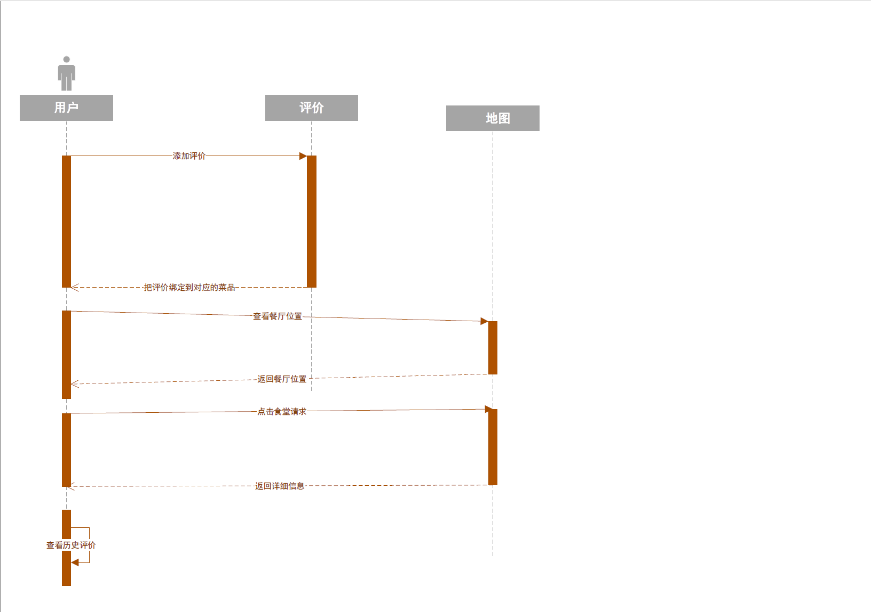

时序图：

本时序图中，主要描述了我负责的用户，评价以及地图三个部分。

在用户评价里，用户可以对对应菜品执行对应的评价，然后评价系统把评价绑定到对应的菜品上。

在查看地图模块，用户发送查看餐厅位置的请求，此时地图模块进行处理，返回餐厅的对应位置。

在查看历史评价模块，用户可以查看对应的历史评价。